Ревизионная комиссия
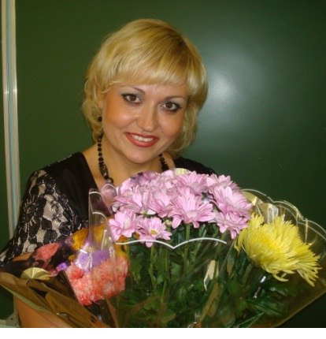

Сергеева Светлана Владимировна, зам. директора по УВР

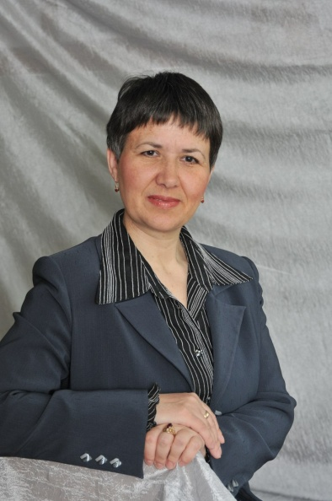

Горицкова Светлана Васильевна,
учитель экономики и математики

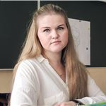

Плеханова Елена Александровна,
учитель русского языка и литературы

